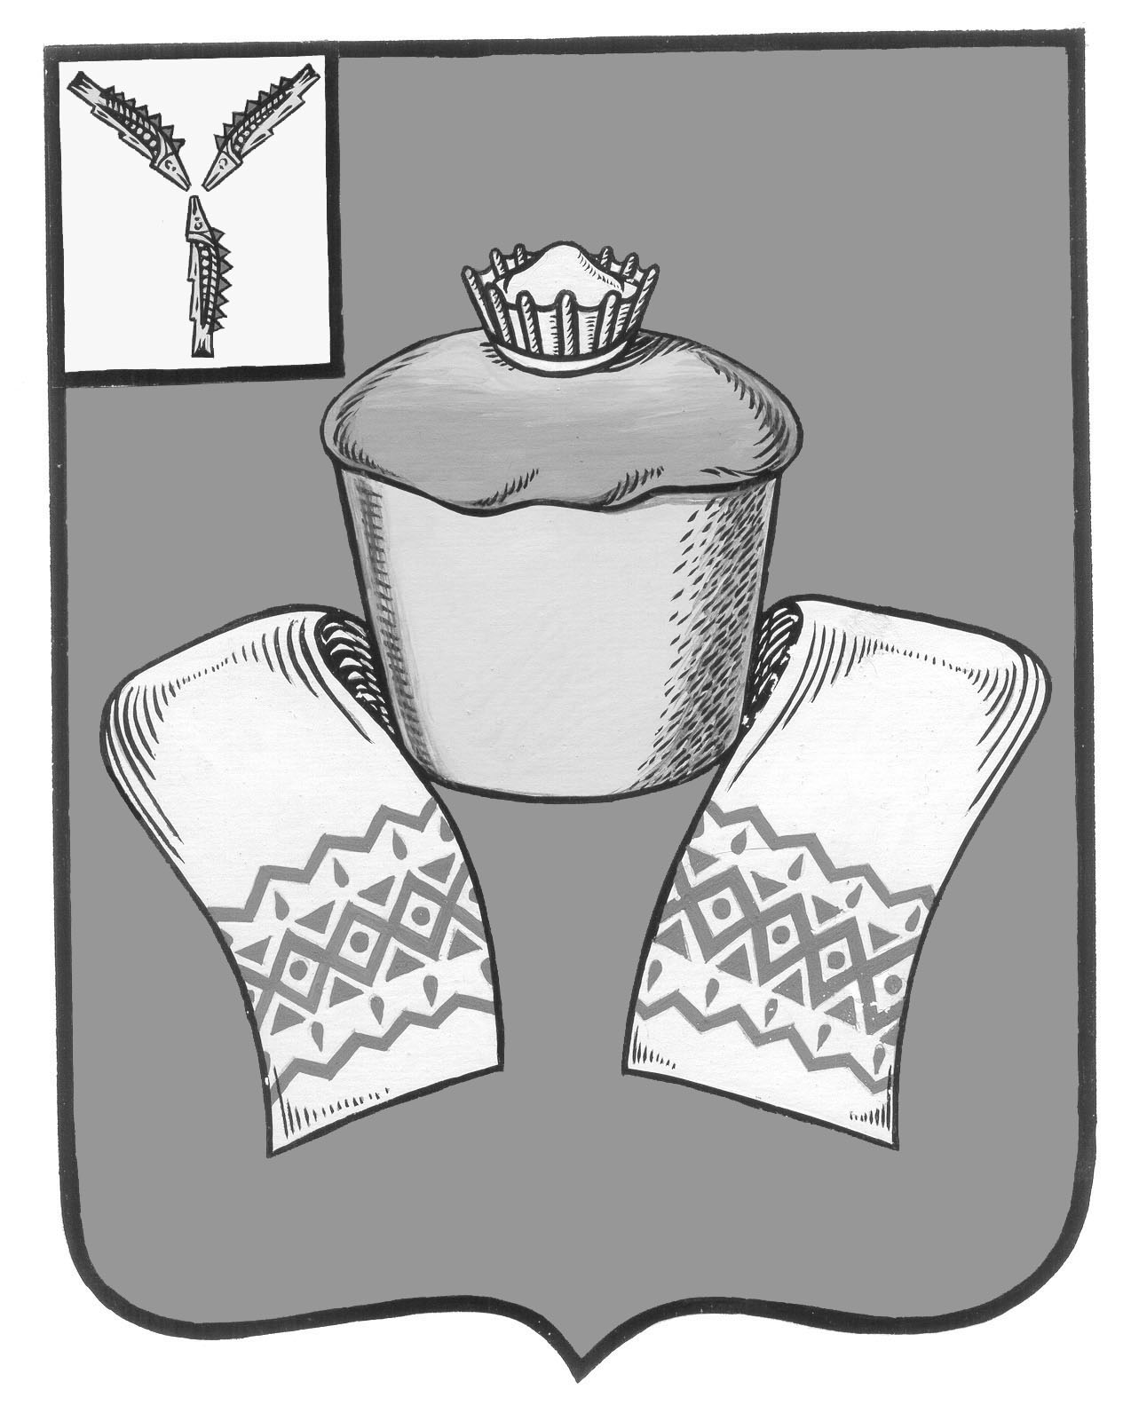
МУНИЦИПАЛЬНОЕ СОБРАНИЕ
ФЕДОРОВСКОГО МУНИЦИПАЛЬНОГО РАЙОНА
САРАТОВСКОЙ ОБЛАСТИ

№  На от | ул. Центральная, 55, р.п. Мокроус, Саратовская область, 413410  Тел: (845-65) 5-12-62  Факс: (845-65) 5-00-38

Главе Мокроусского
муниципального образования
Федоровского муниципального района
Бойко Ф.В.

ПРЕДСТАВЛЕНИЕ

В соответствии c Положением о контрольно-счетной комиссии Федоровского муниципального района, распоряжением главы Федоровского муниципального района от 31.05.2017г №109-р проведено внеплановое контрольное мероприятие по контролю за исполнением бюджета Мокроусского муниципального образования .
В ходе контрольного мероприятия выявлено:
- структура администрации не утверждена Советом Мокроусского муниципального образования;
- редакция Положения об администрации Мокроусского МО не актуальна (не соответствует №131-ФЗ от 06.10.2003г);
- отсутствует порядок составления, утверждения и ведения бюджетных смет;
- не проводятся публичные слушания по утверждению отчета об исполнении бюджета;
- при издании решений о внесении изменений и дополнений в бюджет присутствуют несоответствия в приложениях;
- отсутствует орган осуществления внутреннего финансового контроля.

С учетом изложенного Вам предлагается принять меры по устранению выявленных недостатков.
На основании решения Муниципального Собрания от 25.10.2016 № 20 "Об утверждении Положения о контрольно-счётной комиссии Федоровского муниципального района Саратовской области» о результатах рассмотрения настоящего представления и принятых мерах необходимо проинформировать контрольно-счётную комиссию Федоровского муниципального района в срок до 20 июля 2017 года.

Председатель
контрольно-счётной комиссии
Федоровского МР Костомясов А.П.

Исп. Федорова Е.К.
Тел 8(84565) 5-14-74

